# Tính toán động học thuận của robot M1

Bài toán động học thuận là bài toán cho vị trí các khớp ban đầu từ đó ta tìm được vị trí của điểm cuối

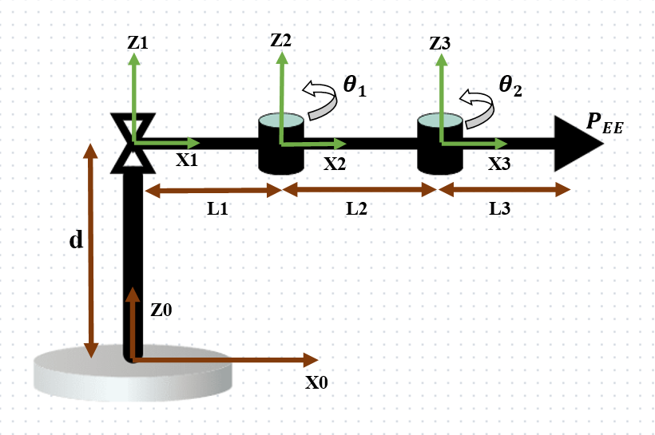

Hình 1.1 Cấu trúc của robot M1 và đặt trục cho các khớp của robot

Từ hệ trục tọa độ như Hình 1.1. Ta tìm được bảng thông số Denavit-Hartenberg như bảng sau:

Bảng 1 Bảng thông số Denavit – Hartenberg

|  |  |  |  |  |
| --- | --- | --- | --- | --- |
| $$i$$ | $$a_{i-1}$$ | $$α_{i-1}$$ | $$d_{i}$$ | $$θ_{i}$$ |
| 1 | 0 | 0 | $$d$$ | 0 |
| 2 | $$L_{1}$$ | 0 | 0 | $$θ_{1}$$ |
| 3 | $$L_{2}$$ | 0 | 0 | $$θ_{2}$$ |

Trong đó:

+ là thứ tự khớp của robot M1.

+ là khoảng cách giữa hai trục ${\hat{Z}}_{i}$ và ${\hat{Z}}_{i+1}$ dọc theo trục .

+ là góc hợp bởi hai trục ${\hat{Z}}_{i}$ với ${\hat{Z}}_{i+1}$ được đo từ trục .

+ là khoảng cách của trục ${\hat{X}}_{i-1}$ và ${\hat{X}}_{i}$ dọc theo trục .

+ là góc hợp bởi hai trục ${\hat{X}}_{i-1}$ đến trục ${\hat{X}}_{i}$ được tính theo ${\hat{Z}}_{i}$.

Ta có ma trận biển đổi đồng nhất từ tọa độ $\{i-1\}$ đến $\left\{i\right\}$ là:

${}_{i}^{i-1}T=\left[\begin{matrix}Cos(θ_{i}) & -Sin({θ_{i})} & 0 & a_{i-1} \\ Sin({θ_{i})}Cos(α_{i-1}) & Cos({θ_{i})}Cos({α_{i-1})} & -Sin({α_{i-1})} & -Sin({α_{i-1})}d_{i} \\ Sin({θ_{i})}Sin(α_{i-1}) & Cos({θ_{i})}Sin({α_{i-1})} & Cos(α_{i-1}) & Cos({α_{i-1})}d_{i} \\ 0 & 0 & 0 & 1\end{matrix}\right]$

Từ và bảng DH ta tính được ma trận biến đổi đồng nhất {1} so với {0}:

${}_{1}^{0}T=\left[\begin{matrix}1 & 0 & 0 & 0 \\ 0 & 1 & 0 & 0 \\ 0 & 0 & 1 & d \\ 0 & 0 & 0 & 1\end{matrix}\right]$

Ma trận biến đổi đồng nhất {2} so với {1}:

${}_{2}^{1}T=\left[\begin{matrix}Cos(θ_{1}) & -Sin(θ_{1}) & 0 & L_{1} \\ Sin(θ_{1}) & Cos(θ_{1}) & 0 & 0 \\ 0 & 0 & 1 & 0 \\ 0 & 0 & 0 & 1\end{matrix}\right]$

Ma trận biến đổi đông nhất {3} so với {2}:

${}_{3}^{2}T=\left[\begin{matrix}Cos(θ_{2}) & -Sin(θ_{2}) & 0 & L_{2} \\ Sin(θ_{2}) & Cos(θ_{2}) & 0 & 0 \\ 0 & 0 & 1 & 0 \\ 0 & 0 & 0 & 1\end{matrix}\right]$

Ta có điểm cuối $P_{EE}$ so với tọa độ {3}:

$P=\left[\begin{matrix}L_{3} \\ 0 \\ 0 \\ 1\end{matrix}\right]$

Từ , , suy ra được ma trận biến đổi đồng nhất từ tọa {3} sang tọa độ {0} :

${}_{3}^{0}T={}_{1}^{0}T{}_{2}^{1}T{}_{3}^{2}T=\left[\begin{matrix}{Cos}_{12} & -{Sin}_{12} & 0 & L_{1}+L_{2}{Cos}_{1} \\ {Sin}_{12} & {Cos}_{12} & 0 & L_{2}{Sin}_{1} \\ 0 & 0 & 1 & d \\ 0 & 0 & 0 & 1\end{matrix}\right]$

Từ và , suy ra được tọa độ điểm cuối so với tọa độ {0} là:

${{}_{}^{0}P}_{EE}={}_{3}^{0}T{{}_{}^{0}P}_{EE}=\left[\begin{matrix}L_{1}+L_{3}{Cos}_{12}+L_{2}{Cos}_{1} \\ L_{3}{Sin}_{12}+L_{2}{Sin}_{1} \\ d \\ 1\end{matrix}\right]$

**2. Động học nghịch cho robot M1**

Giả sử ban đầu ta có vị trí điểm cuối là:

$${}_{EE}^{0}P=\left[\begin{matrix}X \\ Y \\ Z \\ 1\end{matrix}\right]$$

Từ và ta đồng nhất 2 phương trình ta suy ra được hệ phương trình:

$X=L_{1}+L_{3}c_{12}+L_{2}c_{1}$

$Y=L_{3}s_{12}+L_{2}s_{1}$

$Z=d$

Từ ta suy ra được vị trí của khớp tịnh tiến so với tọa độ gốc là 

Ta đặt:

$$n_{x}=X- L_{1}=L_{3}c_{12}+L_{2}c_{1}$$

$$n_{y}=Y=L_{3}s_{12}+L_{2}s_{1}$$

Tìm $θ_{2}$:

Bình phường hai vế và ta được 2 phương trình sau:

${(n}_{x})^{2}{=\left(X-L_{1}\right)}^{2}={\left(L_{3}c_{12}\right)}^{2}+{\left(L_{2}c_{1}\right)}^{2}+2L_{3}L_{2}c_{12}c_{1}$

${{(n}_{y})^{2}=Y}^{2}={\left(L_{3}s_{12}\right)}^{2}+{\left(L_{2}s_{1}\right)}^{2}+2L_{3}L_{2}s_{1}s_{12}$

Ta cộng và vế theo vế ta được:

${{(n}_{x})^{2}+{(n}_{y})^{2}=\left(X-L_{1}\right)}^{2}+Y^{2}={L_{3}}^{2}+{L_{2}}^{2}+2L_{3}L_{2}c_{2}$

Từ ta suy ra được :

$c_{2}=\frac{{\left(X-L_{1}\right)}^{2}+Y^{2}-{L_{3}}^{2}-{L_{1}}^{2}}{2L_{2}L_{3}}$

Để phương trình có nghiệm thì vế bên phải phải nằm trong giá trị từ -1 đến 1. Nếu nó nắm ngoài vùng đó thì điểm đo không nằm trong vùng không gian làm việc.

Từ ta suy ra được là:

$s_{2}{=}±\sqrt{1-{c_{2}}^{2}}$

Từ và ta tìm được góc :

$θ_{2}=a\tan{2}\left(\sqrt{1-{c_{2}}^{2}},s_{2}\right)$

Và

$θ_{2}=a\tan{2}\left(-\sqrt{1-{c_{2}}^{2}},s_{2}\right)$

Vậy có 2 nghiệm phân biệt.

Tìm $θ_{1}$:

Ta có:

$$n_{x}=X- L_{1}=L_{3}c_{12}+L_{2}c_{1}$$

$${=L}_{3}(c_{1}c_{2}-s_{1}s_{2})+L_{2}c_{1}$$

$${=c_{1}(L}_{3}c_{2}+L_{2})-{L_{3}s}_{1}s_{2}$$

$$n_{y}=Y=L_{3}s_{12}+L_{2}s_{1}$$

$${=L}_{3}(s_{1}c_{2}+c_{1}s_{2})+L_{2}s_{1}$$

$${=c_{1}L}_{3}s_{2}+s_{1}{(L}_{2}+L_{3}c_{2})$$

$${n_{x}+n_{y}=c_{1}(L}_{3}c_{2}+L_{2}+L_{3}s_{2})+s_{1}{(L}_{2}+L_{3}c_{2}-{L_{3}s}_{2})$$

=> $s_{1}=\frac{{n_{x}+n_{y} - c_{1}(L}_{3}c_{2}+L_{2}+L_{3}s_{2})}{L_{2}+L_{3}c_{2}-{L_{3}s}_{2}}$

Thế $s_{1}$ vào $n_{x}{=c_{1}(L}_{3}c_{2}+L_{2})-{L_{3}s}_{1}s_{2}$, ta có:

=> $n_{x}=c_{1}.\left(L_{2}+L_{3}c_{2}\right)-\frac{{L_{3}s_{2}(n}_{x}n_{y)}}{L_{2}+L_{3}c_{2}-{L_{3}s}_{2}}+\frac{{L_{3}s_{2} (L}_{2}+L_{3}c_{2}+L_{3}s_{2})}{L_{2}+L_{3}c_{2}-{L_{3}s}_{2}}.c_{1}$

=> $c_{1}= \frac{n_{x}+\frac{\left(n_{x}+n_{y}\right).L_{3}s_{2}}{L_{2}+L_{3}c_{2}-L_{3}s_{2}}}{L_{2}+L_{3}c_{2}+\frac{L_{3}s_{2}(L_{2}+L_{2}c_{2}+L_{2}s_{2})}{L_{2}+L_{3}c_{2}-L_{3}s_{2}}}$

=> $c_{1}=\frac{n_{x}\left(L_{2}+L_{3}c_{2}-L_{3}s_{2}\right)+(n_{x}+n_{y})L_{3}s_{2}}{\left(L_{2}+L_{3}c_{2}\right).\left(L_{2}+L_{3}c_{2}-L_{3}s_{2}\right)+L_{3}s_{2}(L_{2}+L_{3}c_{2}+L_{3}s_{2})}$

$=\frac{n_{x}\left(L_{2}+L_{3}c_{2}\right)+n_{y}L_{3}s_{2}}{{L_{2}}^{2}+{L_{3}}^{2}+2L_{2}L_{3}c_{2}}$

Mà $s_{1}=\sqrt{1-{c_{1}}^{2}}$

$tanθ_{1}=\frac{s_{1}}{c_{1}}↔θ_{1}= atan2(s_{1},c_{1})$